**UBND HUYỆN PHÚ XUYÊN** **ĐỀ KHẢO SÁT CHẤT LƯỢNG HỌC SINH GIỎI**

**PHÒNG GIÁO DỤC VÀ ĐÀO TẠO NĂM HỌC 2020 – 2021**

**ĐỀ CHÍNH THỨC**  **MÔN TOÁN 6**

*Thời gian làm bài: 120 phút (Không kể thời gian giao đề)*

**Bài 1:** ***(4 điểm).*** Thực hiện phép tính bằng cách hợp lí:

a)  (với )

b)

**Bài 2:** *(3 điểm).*

 Tìm các chữ số  để  chia cho  và đều dư .

 Cho  và đều là số nguyên tố . Hỏi là số nguyên tố hay hợp số.

**Bài 3:** ***(3 điểm).***

 Tìm số tự nhiên biết

 Tìm cặp số nguyên  biết 

**Bài 4:** ***(3điểm).***

Khối của một trường có số học sinh khá và giỏi chiếm , trong đó  số học sinh giỏi bằng  số học sinh khá; còn số học sinh trung bình và yếu là em, không có học sinh kém. Tính số giỏi và khá trong khối .

**Bài 5:** ***(6 điểm).***

Cho điểm  nằm ngoài đường thẳng . Trên đường thẳng lấy 3 điểm sao cho .

a. Tính độ dài đoạn thẳng .

b. Giả sử cho , tính số đo .

c. Trên đường thẳng  lấy thêm  điểm phân biệt (khác ). Hỏi có bao nhiêu góc đỉnh  được tạo thành.

**Bài 6:** ***(1 điểm).*** Chứng tỏ rằng: 

------Hết------

***(Học sinh không được sử dụng máy tính cá nhân).***

Họ và tên học sinh:………………………………………..; SBD: ………………………

**ĐÁP ÁN ĐỀ THI HỌC SINH GIỎI TOÁN 6 CẤP HUYỆN**

**Năm học : 2020 – 2021**

**Bài 1:** ***(4 điểm).*** Thực hiện phép tính bằng cách hợp lí:

a)  (với )

b)

**Lời giải**

 (với )

 (vì  chẵn)



















**Bài 2:** ***(3 điểm).***

 Tìm các chữ số  để  chia cho  và đều dư .

 Cho  và đều là số nguyên tố . Hỏi là số nguyên tố hay hợp số.

**Lời giải**

 Tìm các chữ số  để  chia cho  và đều dư .

Vì  chia cho  đều dư nên .

Ta có chia cho 9 dư 1 nên .







Vì là số có  chữ số nên .

Vậy.

 Vì là số nguyên tố vànên . Do đó có dạng  hoặc .

Nếu thì  là hợp số (Không thỏa mãn).

, khi đó  là hợp số.

**Bài 3:** ***(3 điểm).***

 Tìm số tự nhiên biết 

 Tìm cặp số nguyên  biết 

**Lời giải**

 Tìm số tự nhiên biết 



















 Tìm cặp số nguyên  biết  (ĐK: )









Vì nên Ư

|  |  |  |  |  |  |  |
| --- | --- | --- | --- | --- | --- | --- |
|  |  |  |  |  |  |  |
|  |  |  |  |  |  |  |
|  |  |  |  |  |  |  |
|  |  |  |  |  |  |  |

Các cặp giá trị tìm được thỏa mãn điều kiện.

Vậy .

**Bài 4:** ***(3điểm).***

Khối của một trường có số học sinh khá và giỏi chiếm , trong đó  số học sinh giỏi bằng  số học sinh khá; còn số học sinh trung bình và yếu là em, không có học sinh kém. Tính số giỏi và khá trong khối .

**Lời giải**

Tỉ số số học sinh trung bình và yếu so với số học sinh khối là:

(số học sinh khối 6)

Vì số học sinh trung bình và yếu là em chiếm  số học sinh cả trường nên:

Số học sinh khối 6 toàn trường là

(học sinh)

Tổng số học sinh khá và giỏi khối là

 (học sinh)

Vì  số học sinh giỏi bằng  số học sinh khá nên:

Tỉ số của học sinh giỏi và khá là: 

Tổng số phần bằng nhau là:  (phần)

Số học sinh giỏi khối là: (học sinh)

Số học sinh khá khối là: (học sinh)

**Bài 5:** ***(6 điểm).***

Cho điểm  nằm ngoài đường thẳng . Trên đường thẳng lấy  điểm sao cho .

a. Tính độ dài đoạn thẳng .

b. Giả sử cho , tính số đo .

c. Trên đường thẳng  lấy thêm  điểm phân biệt (khác ). Hỏi có bao nhiêu góc đỉnh  được tạo thành.

**Lời giải**

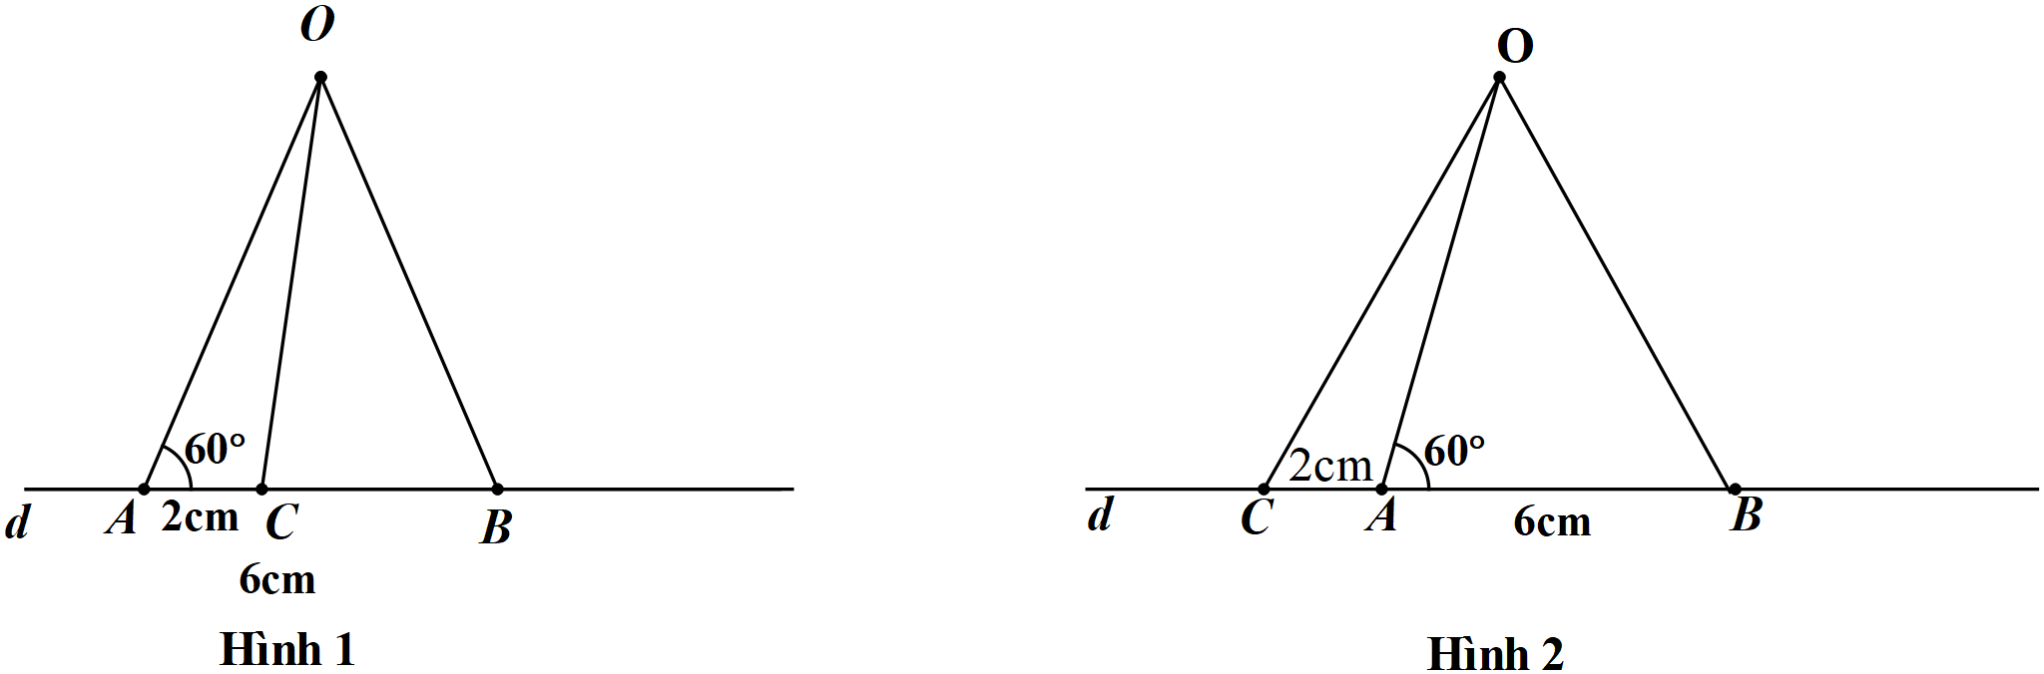

a) Vì  và nên xảy ra hai trường hợp:

TH1: nằm giữa 2 điểm (Hình 1)

Nên 

(cm)

TH2: nằm giữa 2 điểm (Hình 2)

Nên (cm)

b) TH1: nằm giữa 2 điểm 

Tiavà tia trùng nhau nên 

TH2: nằm giữa  điểm (Hình 2)

Tiavà tia đối nhau nên  (2 góc kề bù)



c) Tổng số điểm phân biệt trên đường thẳng  là:  (điểm)

Vì cứ 2 điểm phân biệt trên đường thẳng  nối với điểm ta được  góc đỉnh 

Nên có bao nhiêu đoạn thẳng trên đường thẳng thì có bấy nhiêu góc đỉnh 

Vậy số góc đỉnh  đi qua điểm bất kì trên đường thẳng là:

(góc)

Vậy có  góc đỉnh .

**Bài 6:** ***(1 điểm).*** Chứng tỏ rằng: 

**Lời giải**

Ta có:









…



Suy ra 



(đpcm)